Accidente de Alto Potencial -
Corte de cable de media tensión durante DTM
Fecha del accidente: 04/04/16 | Ysur – Eq. 345 – DLS 166 | Alerta Nº 08/2016

A – Descripción del evento
El día 04 del corriente mes a las 09:30 se nos notifica a través de personal propio que se ha dado un cambio en el recorrido para realizar el DTM, por tal motivo se procede a efectuar una nueva hoja de ruta para incluir los cambios anunciados, durante este tiempo las tareas se siguieron realizando por lo que a las 12 horas aproximadamente, se encontraba el móvil Iveco Stralis dominio KDU 758 interno 133 de la empresa Segar, conducido por el señor Alfredo Gallego, transportando la pileta P-24 (móvil auto-transportable dominio MRU 576 , no sobre-dimensionado con medidas de 2,55mts de ancho y 4.10mts de alto) por un camino interno entre las locaciones EFO 247 (1) y EFO 137 cuando intercepta un cable de media tensión que abastece de corriente eléctrica de tipo trifásica a la propiedad de la familia Quiroga, provocando su corte y daños al pilar de ingreso de la misma a la propiedad.
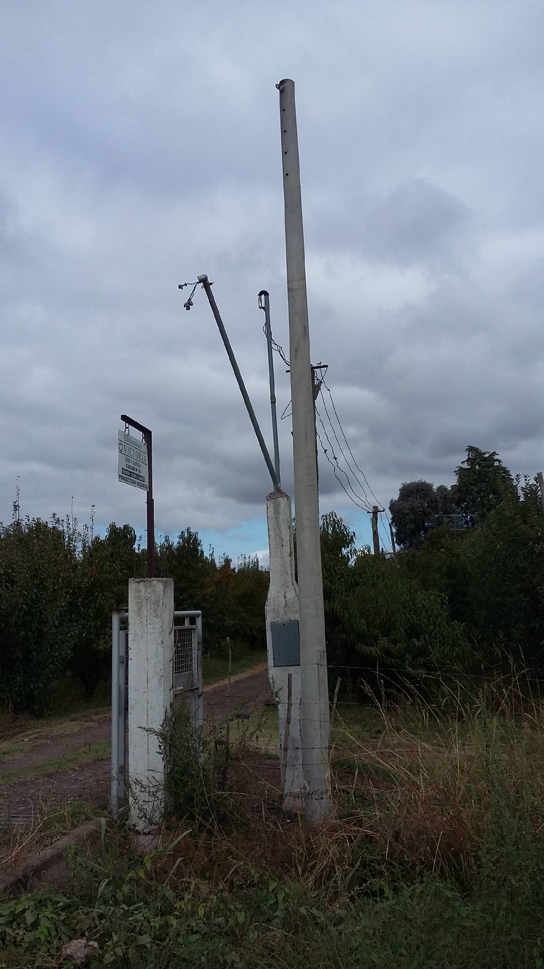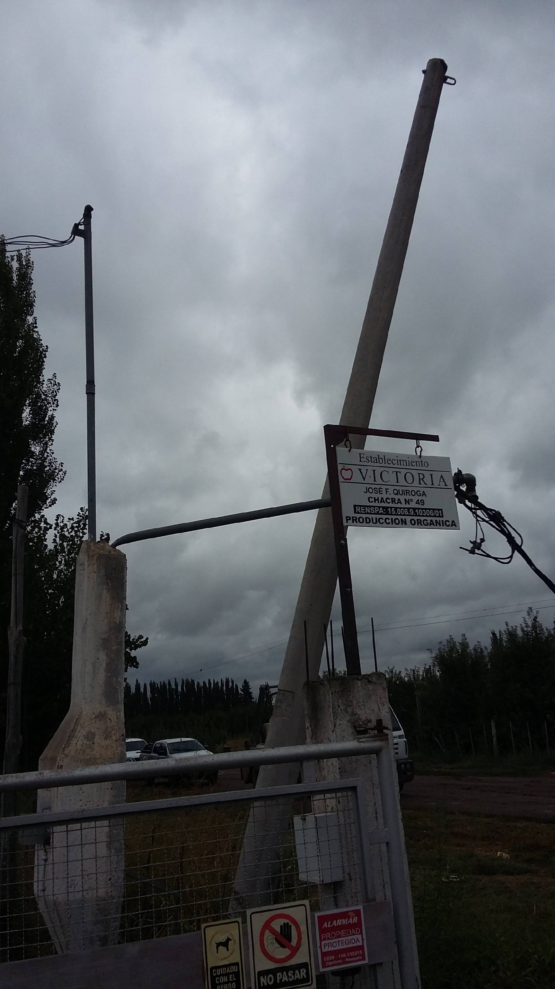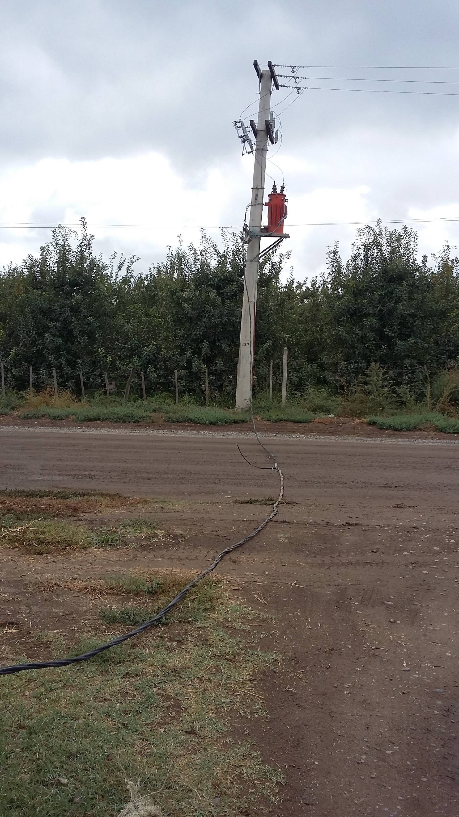
B - Causas
Sistemas de advertencia insuficientes: no se llegó a avisar a tiempo de que existió un cambio en la hoja de ruta.
Falta de señalero: o guía para advertir la presencia de cable a menor altura de la debida.
Operar: equipos sin autorización.
Comunicación inadecuada: debido a que se demoró la generación de la nueva hoja de ruta el equipo movió sin la actualizada.
C- Consecuencias
Corte de cable de media tensión que abastece de energía a la propiedad.
Rotura de pilar de energía de la propiedad.
D – Acciones Correctivas
- Se prohíbe la iniciación de tareas de DTM sin contar con la del referente de seguridad.
- Se genera alerta de seguridad pertinente.
- Se difunde alerta e seguridad.
Recuerde:
Antes de realizar cualquier tarea “ANALICE los RIESGOS" de esta manera evitaremos consecuencias negativas.

